Istruzioni per lavorare con le risorse scritte

1. Leggi la presentazione del testo
Esempio:

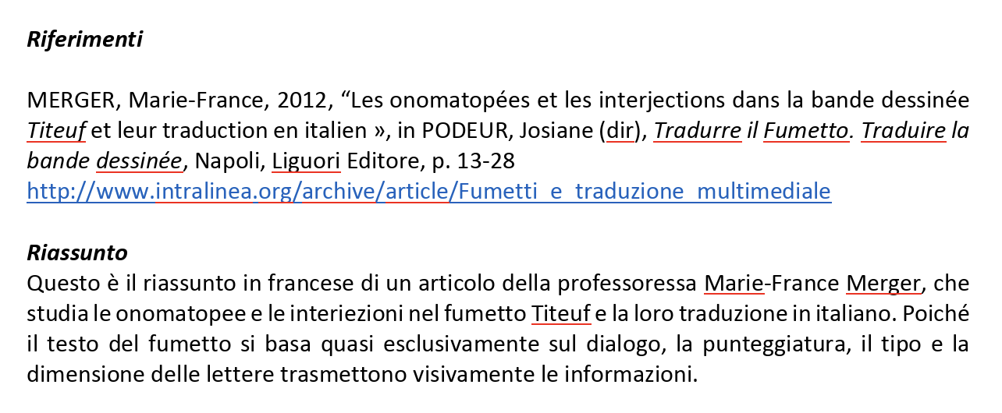

2. Ascolta la lettura del testo

Consigli:
- Ricostruisci il significato complessivo e individui le parole trasparenti.
- Sottolinea le parole sconosciute

3. Traduci approssimativamente il testo frase per frase

Consigli
- Non andare parola per parola, ma andare sempre fino alla fine della frase

- Cerca le somiglianze tra le parole che hai letto e/o sentito e le parole di una o più altre lingue che già conosci

Esempio
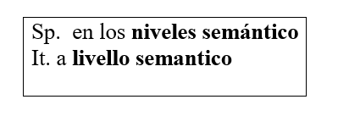
- Se non capisci una parola, sostituiscila con COSO, COSA. A volte le parole sconosciute vengono comprese una volta terminata la frase.
Esempio

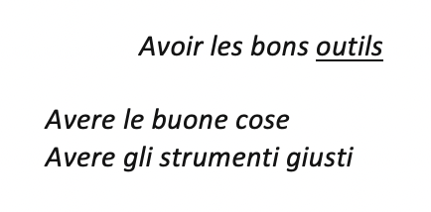

- Se non riesci a trovare la soluzione, usa gli ausili forniti con la lezione o le traduzioni nelle note a piè di pagina

Esempio

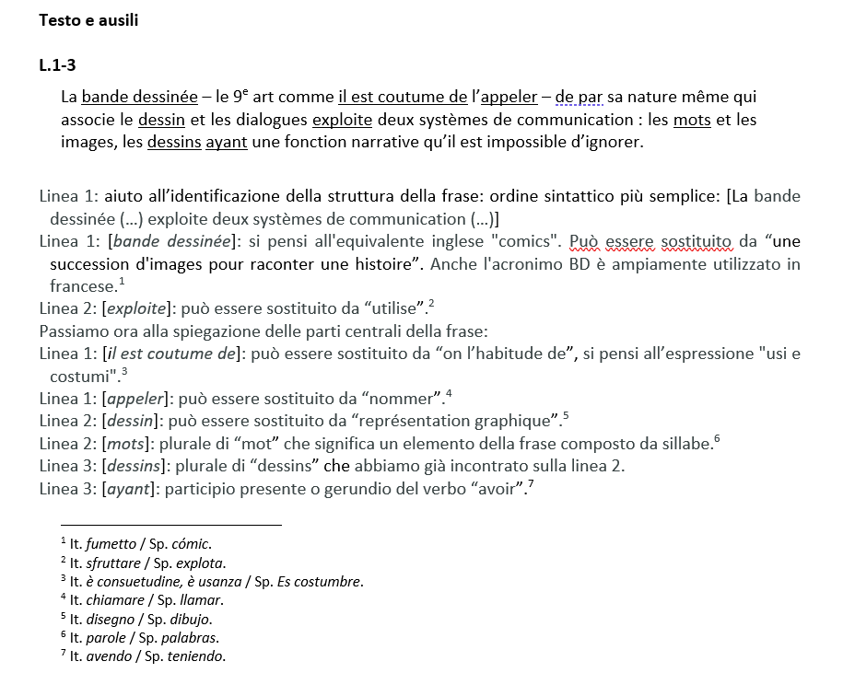

4. Verifica la tua comprensione con il test MCQ

Le domande sul testo ti aiutano a
- identificare i passaggi rilevanti del testo
- verificare la propria comprensione

Istruzioni di lavoro per la comprensione delle risorse video

1. Visualizza il contenuto del video

- Leggi la presentazione del video per ricostruire il significato complessivo.

Esempio
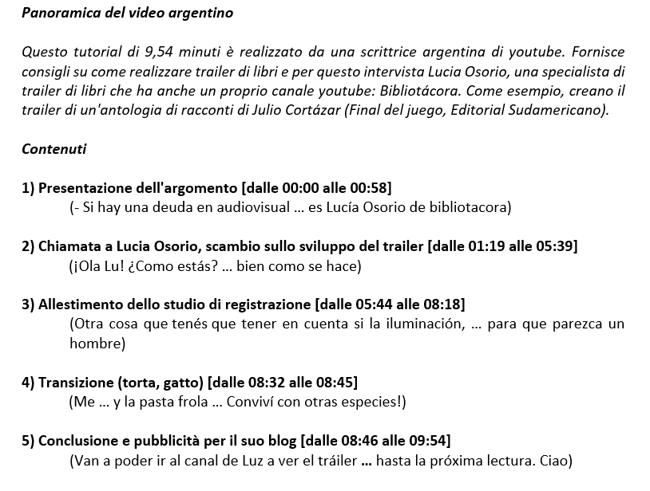

- Guarda il video con i sottotitoli in lingua originale

Consigli :
Per facilitare la comprensione
- puoi rallentare la velocità di riproduzione a 0,75;
- puoi basare la tua interpretazione sull'atteggiamento dei protagonisti e sulla loro intonazione

3. Comprendere le interazioni nel video

- Ricostruisci in modo approssimativo gli scambi presenti nella trascrizione

Questa fase consente di applicare le strategie di comprensione della lettura elencate di seguito:

Consigli
- -Non andare parola per parola, ma andare sempre alla fine della frase.
- -Se non capisci una parola, sostituiscila con COSO, COSA. A volte le parole sconosciute vengono comprese una volta terminata la frase.
- -Cerca le somiglianze tra le parole che hai letto e/o sentito e le parole di una o più lingue che già conosci.

- Guarda di nuovo il video

- Esercitarsi con il multi-ascolto
- Seguire meglio la corrispondenza tra suono e sottotitoli
- Ricontestualizzare il testo

4. Verifica la tua comprensione con il test MCQ

Le domande sul testo ti aiutano a
- identificare i passaggi rilevanti del testo
- verificare la propria comprensione

